香港联交所 – 全球性的交易所
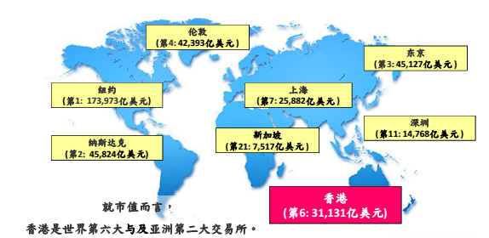

来源：世界证券交易所联合会（截止2013年11月底）及香港交易及结算有限公司

为什么在香港上市?
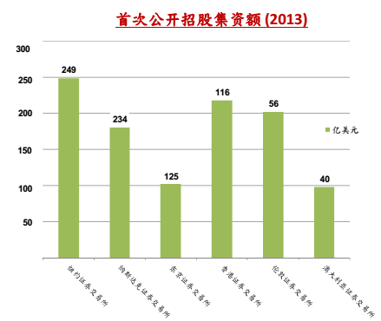

- 连续12年首次公开招股（IPO）集资额位列世界前五名
- 亚洲第一国际金融中心
- 连续19年成为世界最自由经济体
- 连续2年成为最全球化经济体
- 位列世界前三名最有竞争力的先进经济体

来源：彭博，世界证券交易所联合会，全球数据提供商Dealogic，世界经济论坛，美国传统基金会及华尔街日报，弗雷泽研究所及经济自由网络，经济学人信息部及安永会计师事务所，国际管理发展学院及中国社会科学院（截止2012年底）, IMD世界竞争力年报 2013, Dealogic

IPO集资规模位列世界前五名
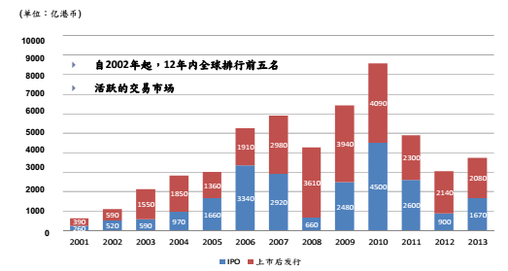

来源：香港交易及结算所有限公司

IPO集资的全球领导者

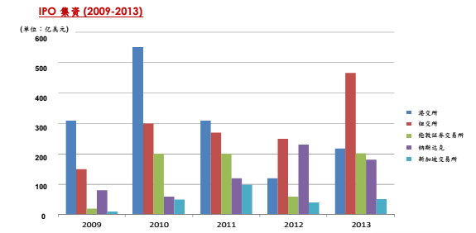

来源：世界交易所联合会（WFE）, SGX (截止2013年底), 香港交易及结算所有限公司, 全球数据提供商Dealogic

世界领先的IPO发行

- 於2006-2013年期间，香港市场拥有最多只世界十大IPO

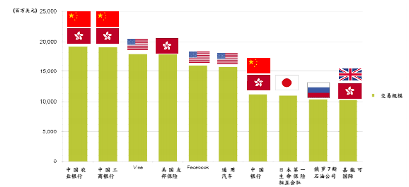

来源：彭博，WFE, WEF,WSJ

兼顾中小发行人需求

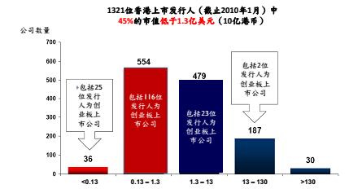

市值（亿美元）

来源：香港交易及结算所有限公司
注：截止2010年，暂停了35个发行人（包括8个在创业板上市的公司）的证券交易

天然资源类公司在香港的增长

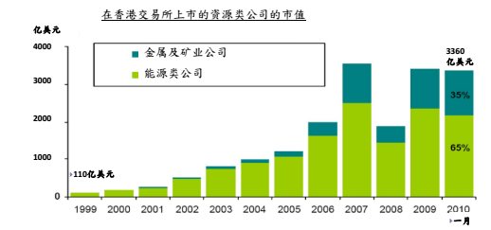

在香港交易所上市的天然资源类公司的市值在过去十年增长超过30倍。

来源：香港交易及结算所有限公司

通往中国大陆的门户

 | 单位 | 总数 | 大陆公司 | 总百分比
截至2013年12月31日
上市公司的数量 | 数量 | 1,643 | 797 | 49%
市值 | 亿港币 | 240,430 | 136,910 | 57%
截至2013年12月31日
集资的全部股本额 | 亿港币 | 3,743 | 3,086 | 82%
- IPO 集资额 | 亿港币 | 1,665 | 1,522 | 91%
- 上市后集资额 | 亿港币 | 2,078 | 1,563 | 75%
平均每天的成交量 | 亿港币 | 626 | 329 | 72%

来源：香港交易及结算所有限公司

强劲的市场流动性

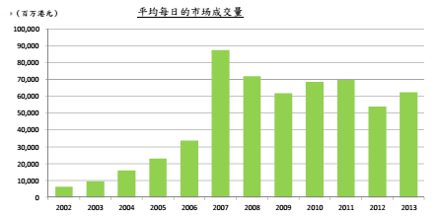

来源：香港交易及结算所有限公司

香港正在演变成为国际公司上市平台

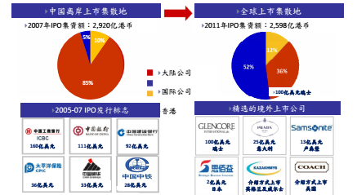
注：上述发行人均为大陆公司

来源：香港交易及结算所有限公司

越来越多的国际公司选择在香港上市

从数量而言

- 继续选择在香港上市的国际公司大量增加
- 2008 - 2011年: 上市的国际公司的数量增長几乎一倍

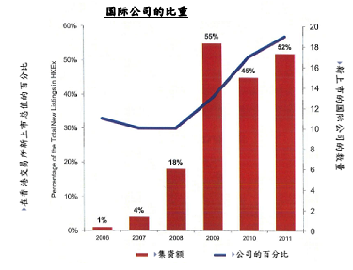

来源：香港交易及结算所有限公司
精选的国际上市公司

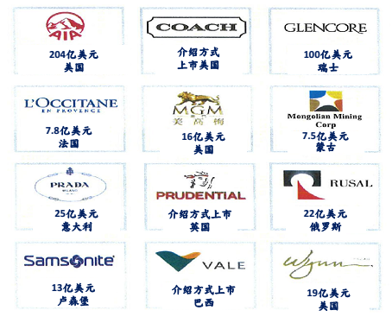

来源：香港交易及结算所有限公司

香港的市场

- 主板

- 适合具规模公司，以能够符合主板对盈利及其他财务要求。

- 创业板市场（“创业板”）
- 二板市场适合较小的成长期公司。有较低的上市要求，是在主板上市的垫脚石。

借壳上市与首次公开招股

- 借壳上市通常被认为是一种「反收购行动」。反收购行动被廣泛定义以包括上市发行人的某项资产收购（或某连串资产收购），而有关收购按联交所的意见，具有达致把拟收购的资产上市的意图，並绕过《上市规则》针对新申请人之规定。

- 历史上，反收购行动被用作為实现于证券交易所上市的另一种方式。

- 不需要接受显著的监管审阅（且无招股章程规定）意味着完成反收购行动的时间比首次公开招股的时间更要明显缩短。

- 因缺少承销商，亦可节约费用。收购上市公司的公司募集资本将会容易得多，因为投资者通过公开市场将具有明确的退出策略。

- 反收购行动的缺点为其速度及最终价值有时被高估。另外，有时反收购行动的完成未足够考虑未涉及之股东。

香港反收购行动立场之背景

- 香港联合交易所有限公司（联交所）上市规则对反收购行动的规管严谨。

- 联交所上市规则（上市规则）主要修订于2004年3月31日生效。该修订首次将特定的反收购行动规则归入《主板上市规则》（以前反收购行动规则载于联交所《创业板上市规则》），并将现有的创业板反收购行动规则与新主板反收购行动规定对齐。

- 2004年生效的反收购行动规则，旨在终止联交所一直反对的“借壳上市”：原因是借壳上市被用以规避《上市规则》。

- 实质上，上市公司可以透过注入资产以改变控制权，并同时规避针对拟于联交所主板上市的上市发行人所须遵守的第8章所载列的繁苛上市条件。

2004 年反收购行动规则

- 2004 年反收购行动规则规定：

- 资产收购（或一组收购）若构成达致有关资产上市的意图及规避新上市申请人的《上市规则》规定，将被视为新上市；

- 将被收购的资产或经扩大的集团必须足以满足上市的最低标准；

- 相关的上市文件必须载有规定新申请人上市文件所要求的资料及根据《主板上市规则》第14.69条（《创业板上市规则》第19.69条）规定的非常重大收购事项所要求的资料；及

- 遵守适用于「非常重大收购事项」的公告及股东批准规定。

反收购行动作为解除财困之工具

- 借壳上市为因银行债权人驱使需进行重组的陷入财困的上市公司提供了一个良好的途径。2004年3月的规则变动（其主要目的是提高上市公司的企业管治标准）来源于彼时联交所的以下观点：若干香港上市公司的企业管治标准低于一般标准，而该等公司不利地影响了市场的整体质量。

- 但是，此等最重要的关注却未能区分营救公司与非营救公司的情况。对陷入财困的上市公司的债权人而言，上市地位通常为最能被变现的“资产”。

- 从前，银行债权人通过白衣骑士的介入而出售“上市壳股公司”，以实现若干程度的坏账回收，并通常于重组后，辅以适时地从其持股位置退出。

- 该途径通常优于清算方法，因为后者对公司的基础资产进行清算而产生的收益不太确定。

《上市规则》定义

- 《主板上市规则》第14.06(6) 条及《创业板上市规则》第19.06(6)条 (保持现有定义) 采用的反收购行动定义为：

- 上市发行人的某项资产收购或某连串资产收购，而有关收购案联交所的意见构成一项交易或安排（或一连串交易或安排的其中一部分），或者属于一项交易或安排（或一连串交易或安排的其中一部分）；而该等交易或安排具有：

- 达致把拟收购的资产上市的意图；及

- 同时亦构成规避《上市规则》第8章所载有关新申请人规定的一种方法。（我们所强调的）

- 根据该等段落，「反收购行动」通常指：

- 构成非常重大的收购事项的一项资产收购或一连串资产收购（按《上市规则》第14.22 及14.23 条合并计算），而当上市发行人进行有关收购之同时，上市发行人（不包括其附属公司）的控制权（如《收购守则》所界定的（即30%））出现或会有所变动；或

- 属以下情况的资产收购：在上市发行人的控制权转手后的24个月内（该控制权变动并未有被视为反收购），上市发行人根据任何协议或安排，向一名（或一组）取得控制权的人士 （或上述人士的联系人）收购资产，而有关资产收购或一连串资产收购（按《上市规则》第14.22 及14.23 条合并计算）构成非常重大的收购事项。为了界定一项或以上的交易是否构成非常重大的收购事项，计算百分比率的分母须为控制权变动时或收购时有关数字的较低者。

- 2004年《上市规则》修订将合并某连串交易的时期从12个月延长至24个月。

- 因此，任何控制权变动后24个月内的收购，无论以个别或总体而言，只要构成非常重大的收购事项，将构成反收购行动，并被视为新上市。

- 该条规则在重组情形下所产生的困难在于重组后公司的净值通常不太大。因此，几乎任何合理规模的收购均有可能触及反收购行动规则。

- 重组后上市发行人面临的首个困难就是《主板上市规则》第13.24条/《创业板上市规则》第19.24条上市公司开展足够的运营或具有足够的价值的资产以具合理理由持续上市之规定，该规定实质上使现金资产公司不适宜持续上市。因公司在24个月內不可有进一步的新增业务（除非收购的资产或经扩大的集团能满足新上市的上市标准），将有必要确保业务于24个月期间可持续。

《上市规则》定义

- 《上市规则》反收购行动的定义给予联交所非常广泛的酌情权以厘定某项交易是否规避上市规定及是否应被视为反收购行动。

- 在上市委员会2007年年报中，上市委员会确认了《上市规则》第14.06(6)条的(a)及(b)段列出了反收购行动的两种特定形式，但并不涵盖所有情况。

- 实质上为借壳上市之交易，虽未被严格归入该规则的(a)及(b)段，仍可根据《上市规则》被视为反收购行动。

与反收购行动有关的《上市规则》规定

- 视作新上市

- 若拟进行反收购行动的上市发行人被视为新上市申请人，经扩大后的集团或将被收购的资产必须能符合《主板上市规则》第8.05条或《创业板上市规则》第11.12A条的财务测试规定，并且经扩大后的集团须符合《主板上市规则》主板第8章或《创业板上市规则》第11章所有其他上市规定（《主板上市规则》第14.54条/《创业板上市规则》第19.54条）。

- 上市发行人须符合《主板上市规则》第9章（《创业板上市规则》第12章）所列载的新上市申请人程序及规定，并须提交上市文件及支付首次上市费。反收购行动上市文件须实质包括根据《主板上市规则》第14.63条及14.69条所述非常重大的收购事项所要求的资料，以及《上市规则》附录1中A部规定的所有资料（《创业板上市规则》第19.63条至19.69条）。
- 公告规定

- 申请人在证券交易短暂停牌后，须按照《主板上市规则》第2.07C条/《创业板上市规则》第16.17条的规定，就反收购行动向所有股东发出公告。
- 公告须载有与该交易有关的所有资料，包括《主板上市规则》第14.58条及14.60条所述事项（《创业板上市规则》第19.58条及19.60条）。
- 但是，该等资料仅为基本规定，亦须载有任何其他有关资料。
- 联交所会根据个别情况决定该情况是否构成足够资料。

- 股东批准规定

- 反收购行动的先决条件是须在股东大会上由股东批准，并且上市文件须于上市发行人发出通知召开股东大会以通过该交易的同时或之前发给股东。
- 反收购行动的公告须阐明预期发送上市文件的日期，如有关日期为公告刊发后超过15个营业日，则须披露相关原因。
- 上市文件须载有前3个会计年度业务、公司或将被收购的公司的会计师报告（《主板上市规则》第14.69(4)条及《创业板上市规则》第19.69(4)条）。
- 在批准反收购行动的股东大会上，如股东于该交易中有“重大利益”，任何股东及其联系人均不得进行表决。
- 就反收购行动而言，《上市规则》进一步规定，如上市发行人的控制权出现变动，而现有控股股东将向任何人士出售股份，现有控股股东均不得在控制权转手时表决赞成何任由新控股股东或其联系人的资产收购。
- 如旧控股股东减持权益纯粹是由于上市发行人发行新股予新控股股东以致其原有权益被摊薄，而非旧控股股东出售其股份所致，则该禁止规定不适用。

其他监管规定

- 亦应注意《收购守则》规则25〝附有优惠条件的特别交易〞禁止要约人及其联系人以优惠条件订立一项购买公司股份的交易，而该优惠条件只给予一名或以上股东而并未扩展至全体股东。

- 另外，若新股东就豁免遵守向全体股东发出全面要约建议而提出清洗申请，所有关连股东很可能被禁止进行表决，因为授予豁免强制性要约责任的一个条件为该交易在股东大会上由“独立投票”进行批准 – 即“不涉及有关交易或在其中并无利害关系”的股东所作的投票。（规则26豁免注释1）

符合新上市申请人的准则

- 经扩大的集团或将被收购的资产将须符合上市规定，主板上市将要求申请人符合《主板上市规则》第8.05条有关营运历史、管理层及满足三个财务测试（盈利测试、市值/收益测试或市值/收益/现金流量测试）其中之一的有关规定。

- 创业板上市申请人将须满足《创业板上市规则》第11.12A条所述的净现金流入规定及营运历史、管理层的规定。

- 经扩大的集团亦须符合《主板上市规则》第8章（《创业板上市规则》第11章）规定的所有其他基本上市条件。

符合上市规定的资产注入

- 解救陷入财困的上市公司的其中一个余下的方法为注入符合上市规定的资产。这为联交所所接受，因为发行人须完全遵守《上市规则》的规定。

- 重组后24个月内进行的交易须遵守须予公布的交易规定，但毋须与原本的反收购行动累计，因为反收购行动（及新上市）已经发生。

- 其对主导重组的银行债权人的缺点是资产能满足上市规定的投资者以及愿意投资于该类重组的人士数量很有可能会少。因为投资者持有自己的资产，很可能在谈判降低上市公司的价格方面处于优势。

- 长期来说，鉴于新资产的注入，在该重组中持有股份的债权人银行应会获益。短期来说，有评论员认为，立刻支出的现金可能比现金认购型重组大幅减少。

联系我们


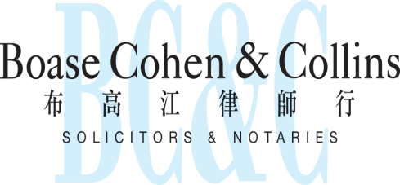

联营体﹕
合作联盟﹕
香港办事处

香港皇后大道东43至59号
东美中心12字楼

电话 : (852) 2905 7888
传真 : (852) 2854 9596
电子邮件 : enquiries@charltonslaw.com
网址 : http://www.charltonslaw.com.cn

分所/代表处

中国

北京代表处

中国北京
朝阳区朝外大街
甲6号万通中心C座1703室
邮编100020
电话: (86) 10 5907 3299
传真: (86) 10 5907 3299
enquiries.beijing@charltonslaw.com

上海代表处

中国上海
陕西北路1438号
财富时代大厦20楼2006室
邮编200060
电话: (86) 21 6277 9899
传真: (86) 21 6277 7899
enquiries.shanghai@charltonslaw.com

缅甸

Charltons Legal Consulting Ltd 仰光办事处
161, 50th Street
Yangon
Myanmar
enquiries.myanmar@charltonslaw.com

